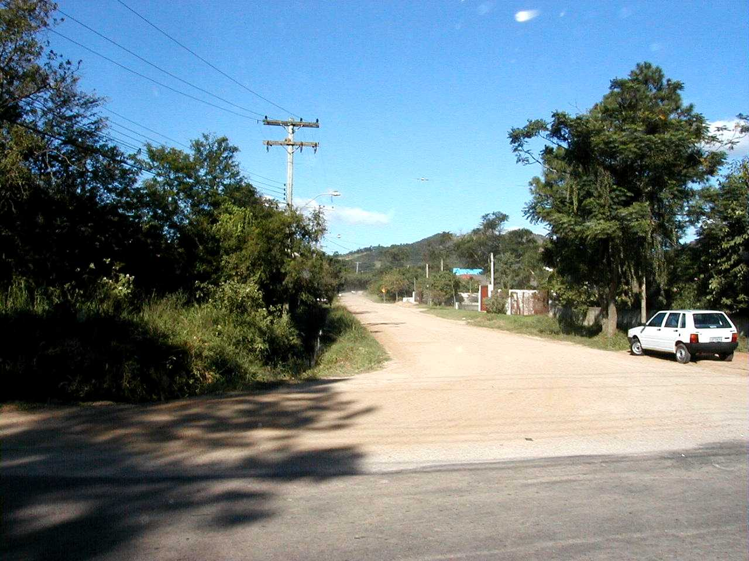

Foto 1: Início do Segmento projetado (estaca 0)

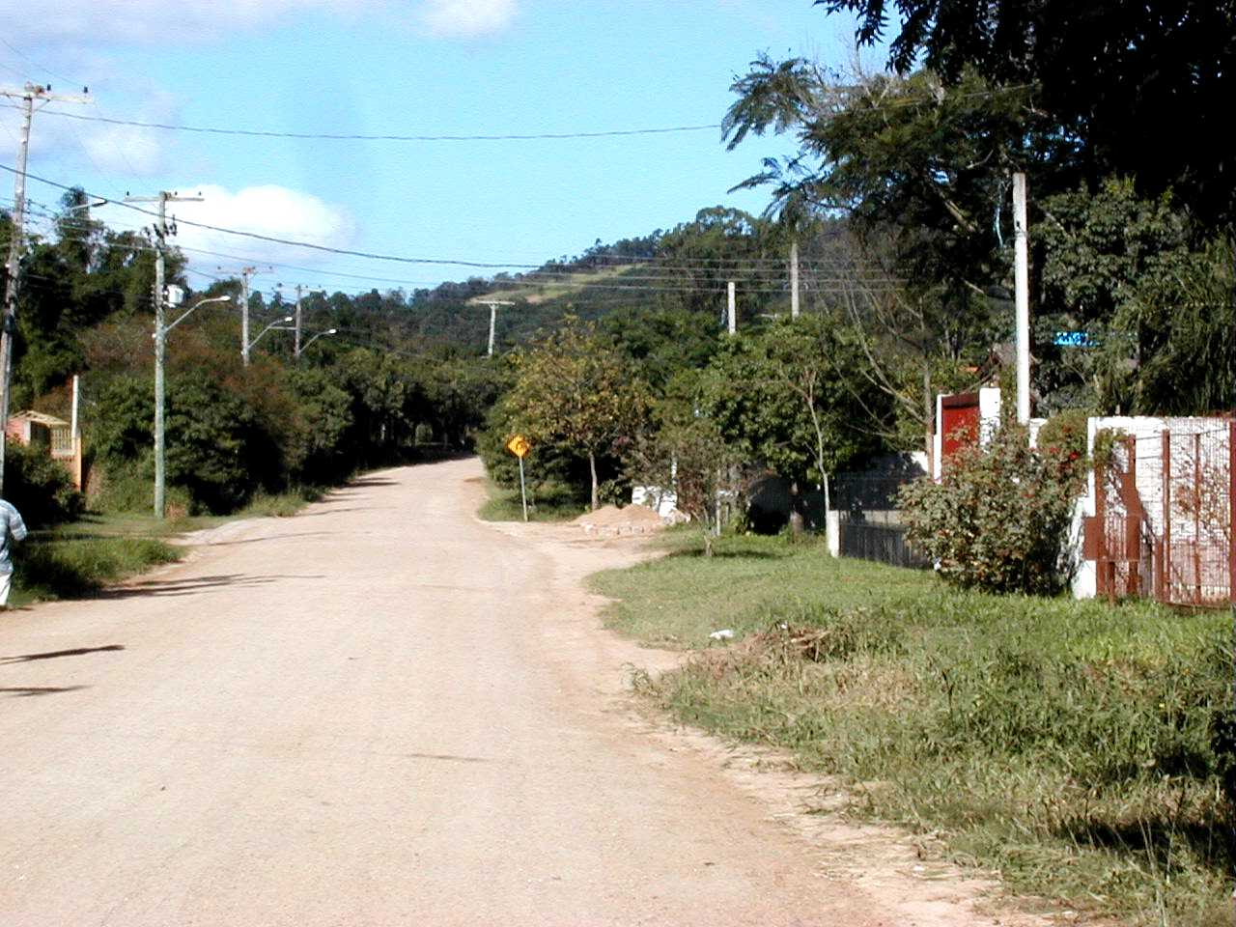

Foto 2: Estaca 2

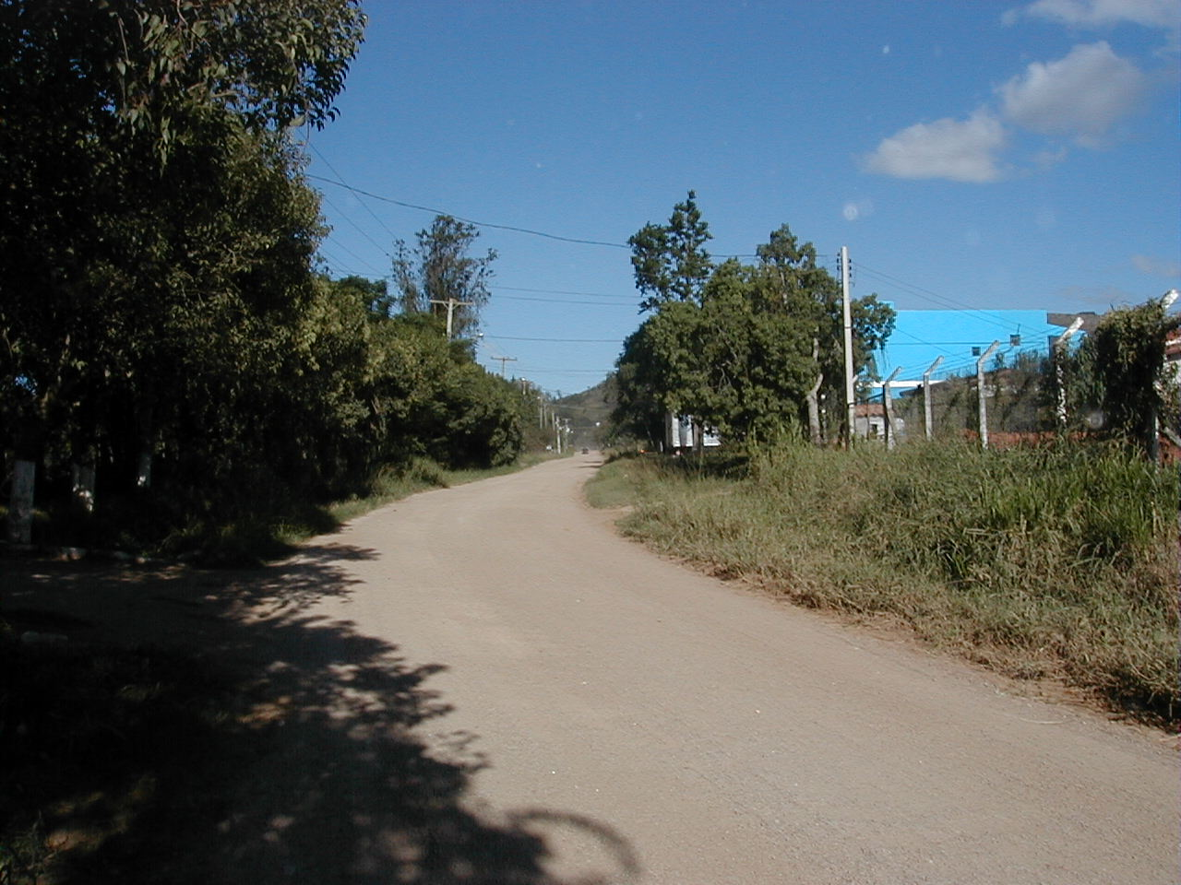
Foto 3: Estaca 10

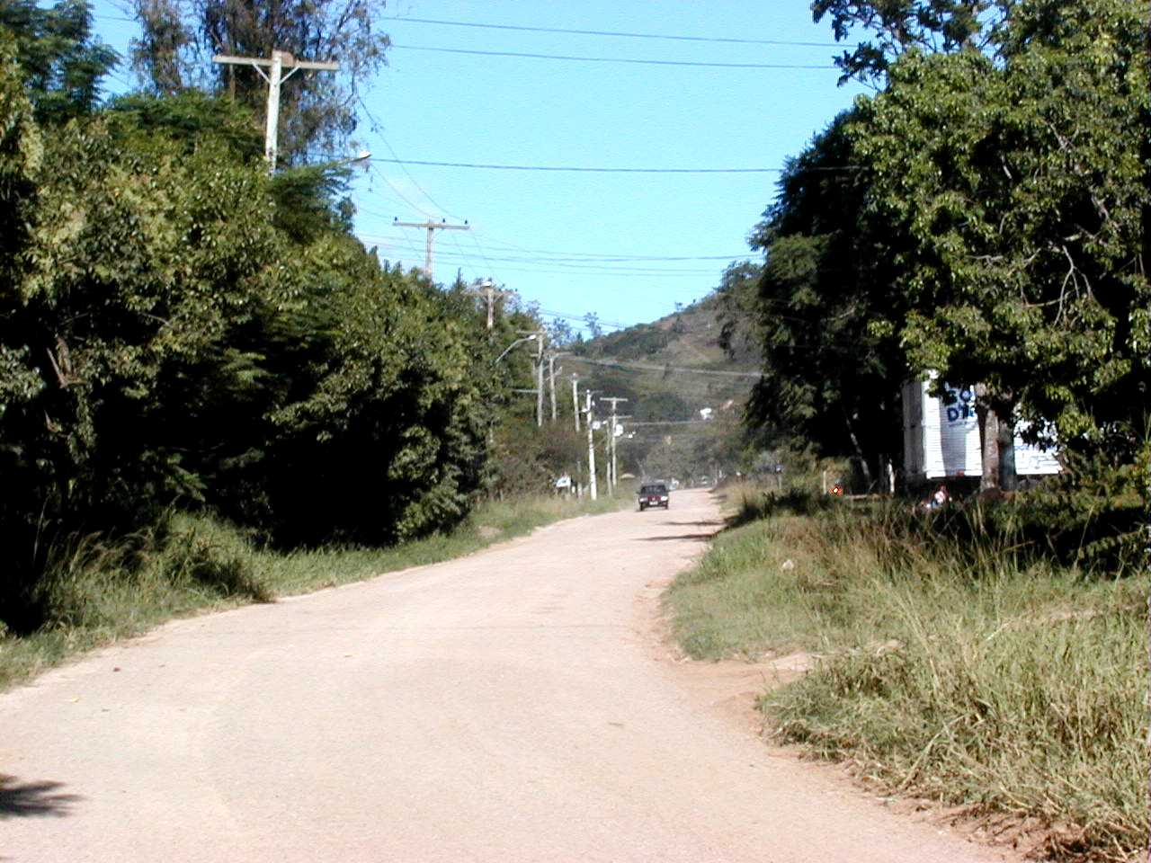

Foto 4: Estaca 13
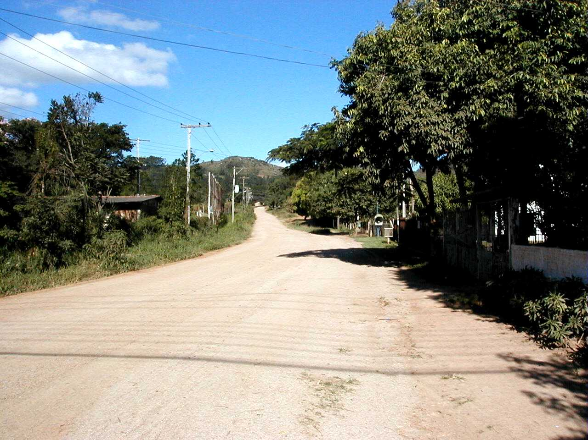

Foto 5: Estaca 25

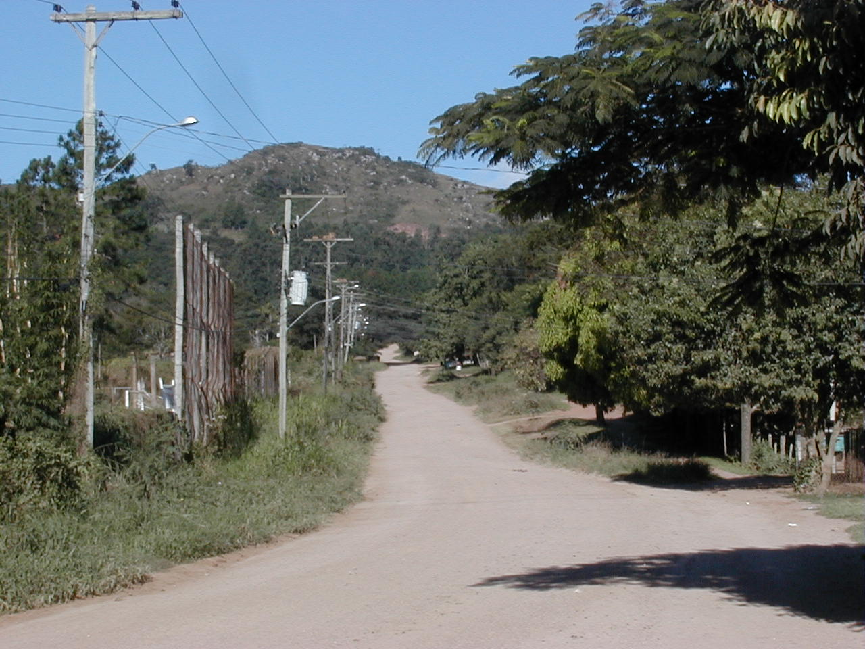

Foto 6: Estaca 32

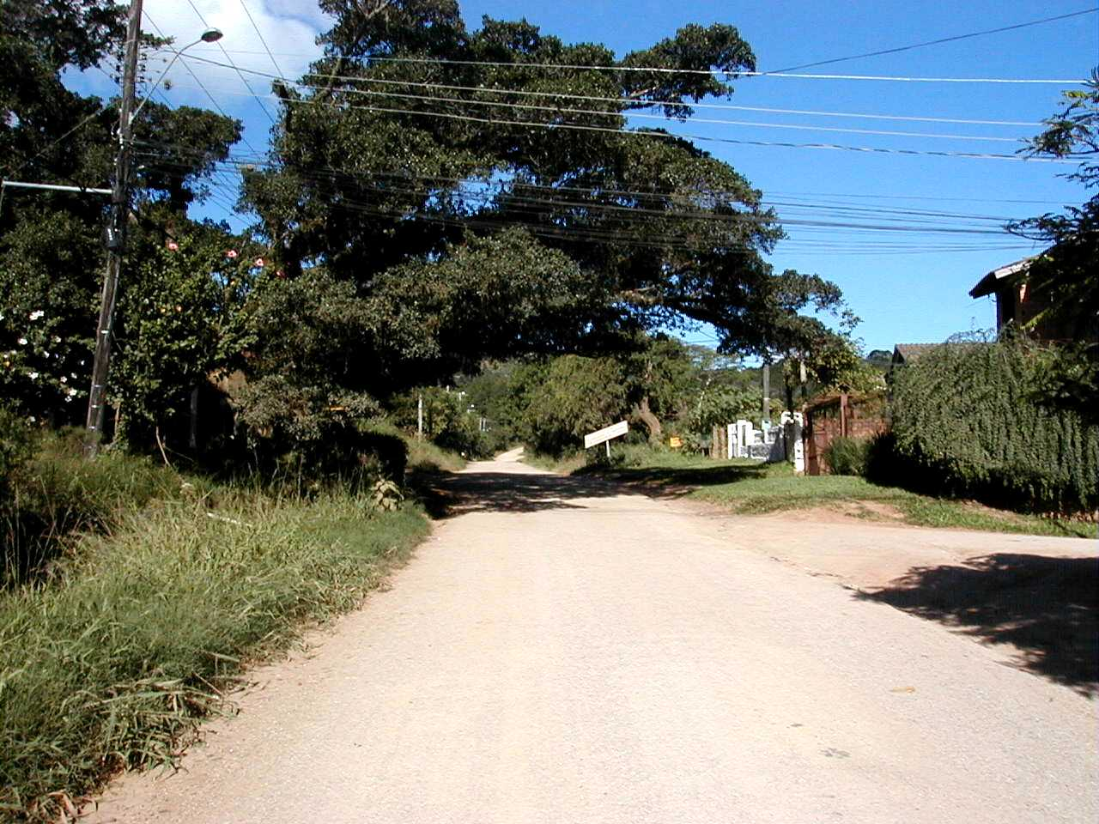
Foto 7: Estaca 44

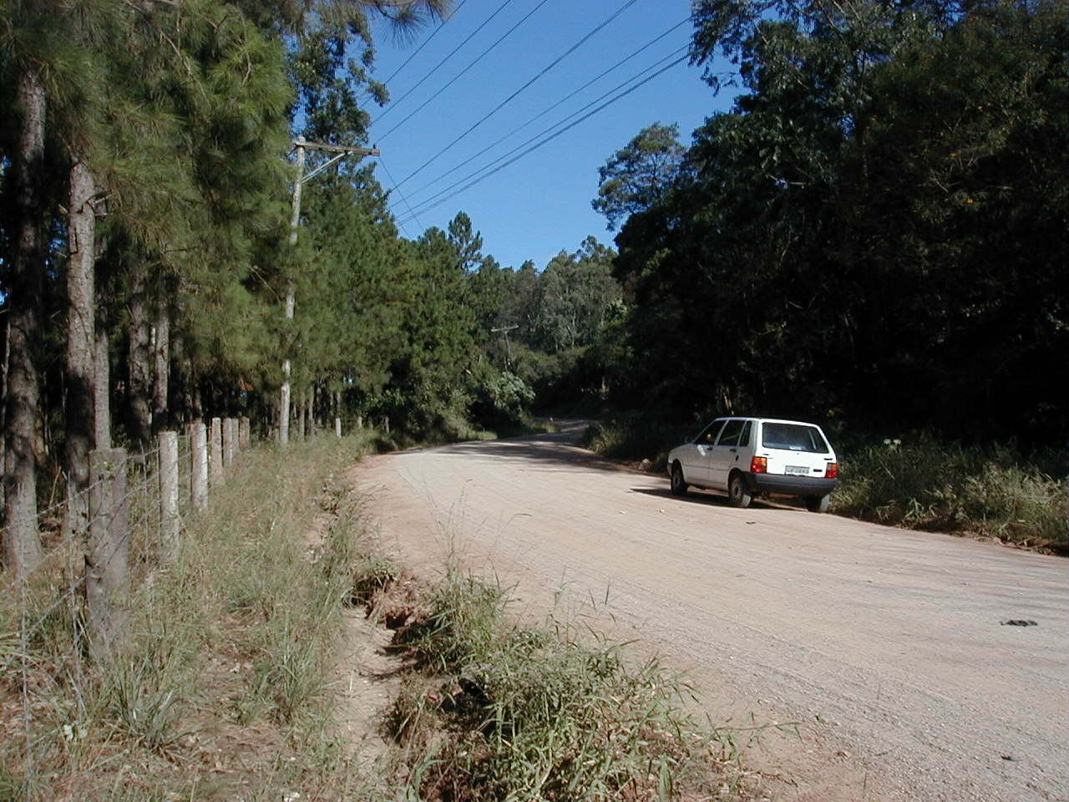

Foto 8: Estaca 65

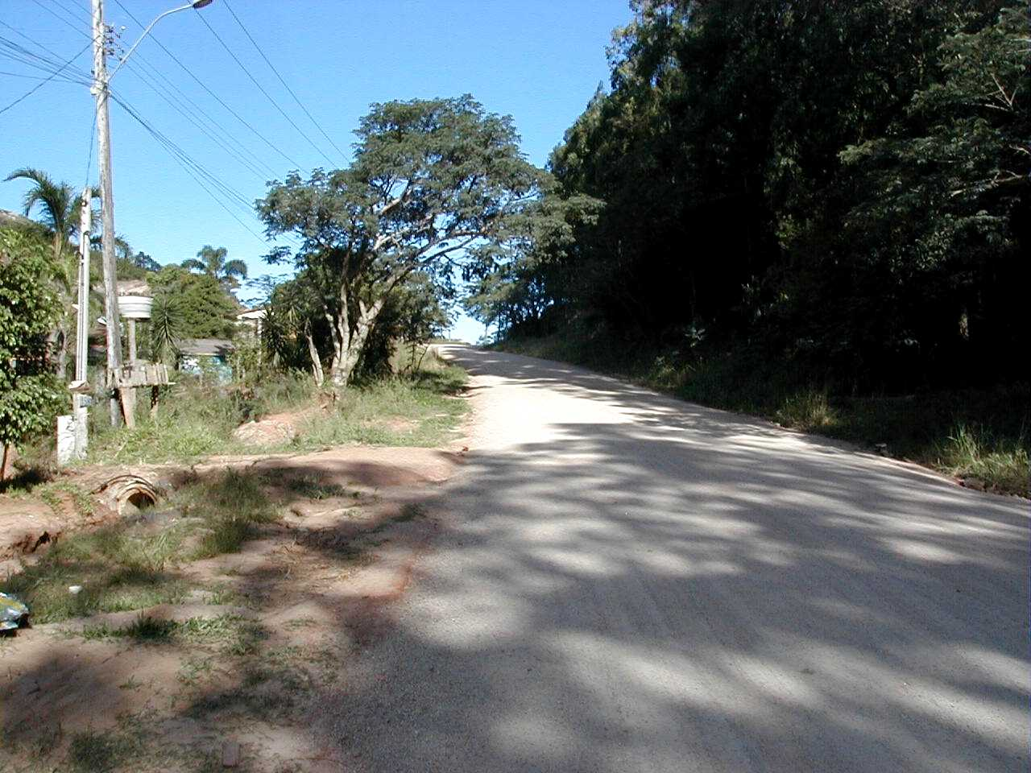

Foto 9: Estaca 78

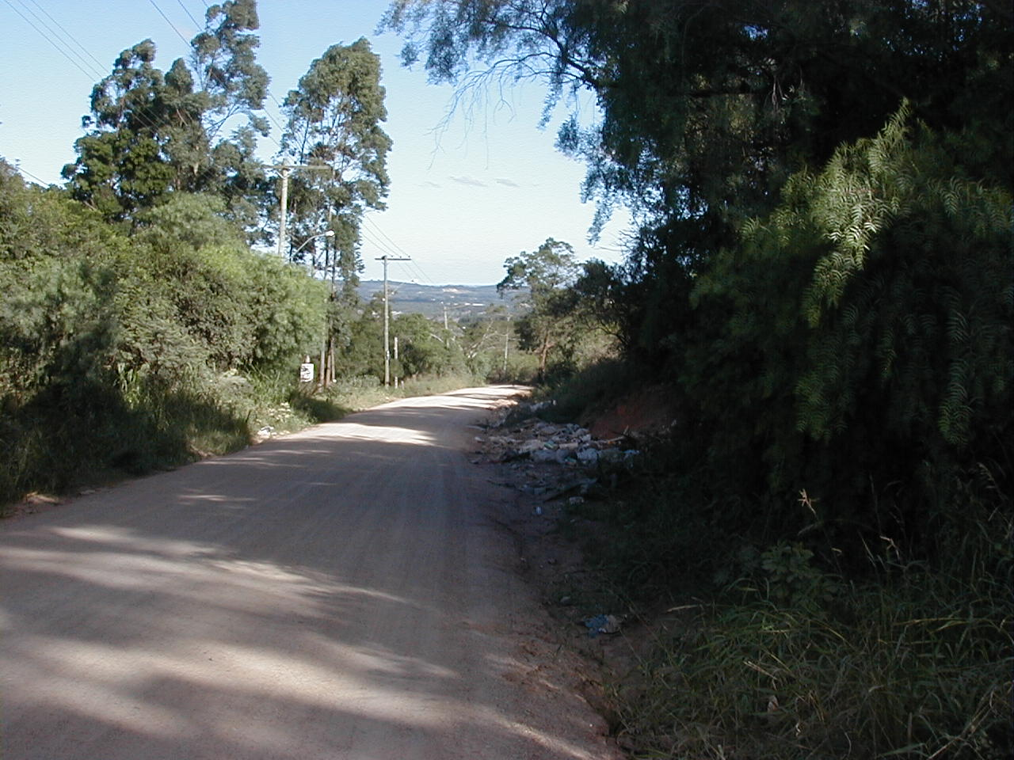
Foto 10: Estaca 100

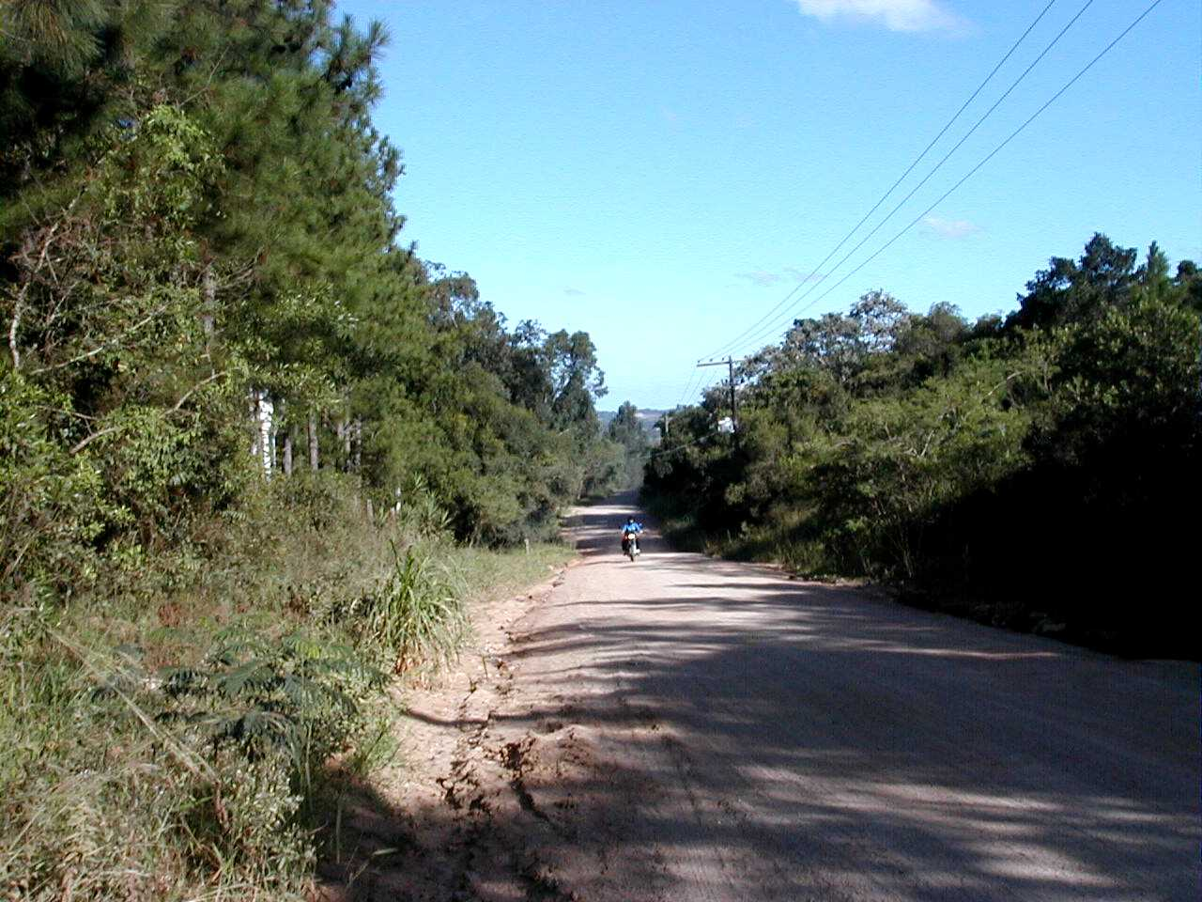
Foto 11: Final do Segmento Projetado (Estaca 108)

